Planteamiento
Contador de números pares e impares
Identificación del problema
Datos de entrada | Datos de Salida
10 números | Cantidad pares  Cantidad impares
Limitaciones / Excepciones / Suposiciones
- Que no ponga números negativos.
- Que no ponga números decimales.
- Que ponga letras.
Planteamiento de alternativas
Alternativa # 1 | Alternativa #2
Para i <- 1 Hasta 10 Con Paso 1 Hacer
Escribir "ingrese el numero ", i
Leer num

//operacion <- num mod 2

Si (num % 2 = 0) Entonces
pares <- pares + 1
SiNo
impares <- impares + 1
Fin Si

Fin Para

Escribir "Pares en total ", pares
Escribir "Impares en total ", impares

Elección de Alternativa
Alternativa Seleccionada | Justificación
Alternativa 1

Algoritmo gráfico: Algoritmo no gráfico:
Diagrama de flujo Pseudocódigo
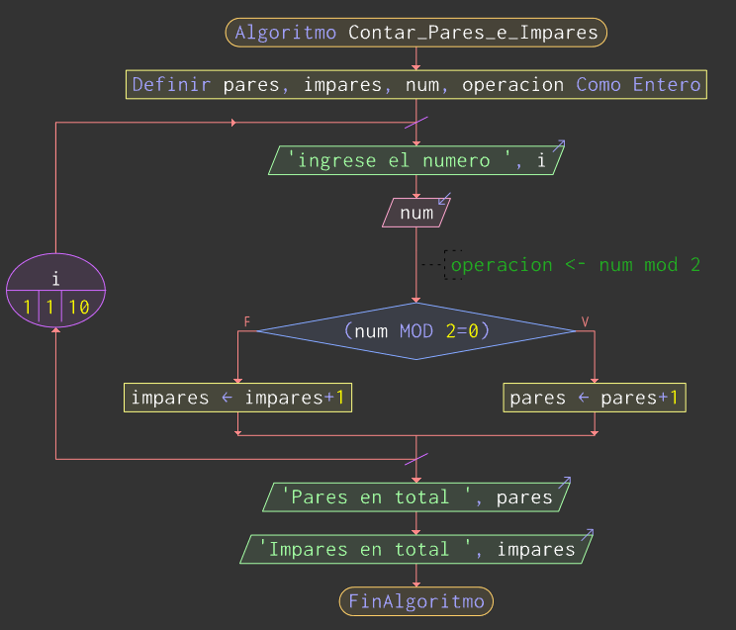
Definir pares, impares, num, operacion Como Entero
Para i<-1 Hasta 10 Con Paso 1 Hacer
Escribir 'ingrese el numero ', i
Leer num

Si (num MOD 2=0) Entonces
pares <- pares+1
SiNo
impares <- impares+1
FinSi

FinPara

Escribir 'Pares en total ', pares
Escribir 'Impares en total ', impares

Evaluación de la solución
Datos de prueba  Caso prueba 1  Número 1 = 5  Número 2 = 10  Caso prueba 2  Número 1 = 6  Número 2 = 5 |  | Resultados de prueba  Resultado caso prueba 1  1 impar y 1 par  Resultado caso prueba 1  1 impar y 1 par

